MODULE PEDAGOGIQUE

23



Naissance Croissance
Cycle 2, CE1


La Rotonde
Centre de Culture Scientifique Technique et Industrielle de l’École des Mines de Saint-Étienne
158 Cours Fauriel - CS 62362 - 42023 Saint-Étienne cedex 2
www.ccsti-larotonde.com

Le contexte de mise en place

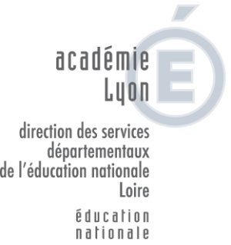

Depuis 2006, l’Ecole des mines de Saint-Etienne collabore avec la main à la pâte, la direction des services départementaux de l’éducation nationale de la Loire, et les autorités locales pour mettre en œuvre un dispositif d’accompagnement et de formation des enseignants de la Loire dans le domaine des sciences.

Cette action phare a été développée dans un premier temps dans le cadre du projet Pollen reconnu comme programme de référence dans le rapport Rocard sur l’enseignement des sciences. Elle est poursuivie depuis janvier 2010 dans le cadre du projet Fibonacci qui rassemble 37 villes issues de 24 pays membres de l’Union Européenne et qui reçoit le soutien de nombreuses académies des sciences et organismes européens.








Dans ce projet, Saint-Etienne fait partie des 12 centres de référence européens et doit pendant trois ans concevoir, mettre en œuvre et tester une stratégie de dissémination d’un enseignement des sciences basé sur l’investigation aux niveaux local, national et européen.
Le projet est soutenu par l’Europe, Saint-Etienne métropole et la ville de Saint-Etienne.

Les grandes étapes de la démarche d’investigation

- Situation d’entrée
(Situation accroche qui permet d’entrer dans le sujet)

- Recueil des représentations initiales
(Ce que les élèves savent déjà ou pensent déjà savoir sur le sujet)

- Problème
(question/interrogation à propos d’un sujet)
- Question productive/sous problème
(Question précise que l’on va pouvoir résoudre grâce à une investigation)

- Hypothèses

- Investigation
(En fonction de la question ou des hypothèses, différentes investigations vont permettre de résoudre notre problème.)
  - Recherche documentaire
  - Expérimentation
  - Modélisation
  - Enquête
  - Observation
  - …

- Interprétation des résultats
(L’hypothèse de départ est-elle validée/ invalidée ? Est-ce que je peux généraliser à partir des résultats que j’ai obtenus ?)

- Conclusion
(Généralement réponse à la question productive)

- Institutionnalisation
- (Comparer les résultats obtenus avec le savoir établi. En tant qu’élève, qu’est-ce que j’ai appris ? Quels sont les points qui me posent encore problème ? Quelles sont les questions qui me restent ?)

Ce schéma n’est bien sûr pas linéaire, certains retours en arrière peuvent être nécessaires.

Le module dans les grandes lignes

Auteur
Jacques Faverjon (Inspection académique de la Loire)

Préambule
L’étude du monde du vivant dans le cadre de l’enseignement des sciences fondé sur l’investigation nécessite la mise en place de petits élevages. Il est très productif de disposer simultanément de plusieurs espèces différentes.
Il faut choisir des espèces ne nécessitant pas ou peu d’entretien, ne produisant que peu de déjections et ne faisant ni bruits ni odeurs incommodantes.
Quelques espèces répondant à ces contraintes et bien adaptées à l’étude de la naissance et de la croissance :
Espèce | Points forts | Mode de croissance | Alimentation
Grillon, phasme, criquet, gendarme | Mues fréquentes | Discontinue sans métamorphose | Lierre pour les phasmes  Herbe pour les criquets  Muesli, végétaux, croquettes pour chien pour les grillons  Lierre, graines, fruits pour les gendarmes
Piéride du chou |  | Métamorphoses | Chou
Ténébrion | Reproduction rapide | Métamorphoses | Mélange de farine complète et de levure de boulanger en granules
Ecrevisse | Mue très spectaculaire | Discontinue sans métamorphose | Poisson cru, moules, végétaux aquatiques ou carotte, courgette le tout en petites quantités (peut jeûner sans problème pendant 2 semaines.)
Lombric |  | Continue | Particules organiques contenues dans la terre
Escargot |  | Continue | Salade
Le travail expérimental et d’observation sera nécessairement complété par une étude documentaire permettant d’élargir le sujet.

Résumé du module :
Les élèves acquièrent des connaissances sur la naissance et la croissance de différents animaux en observant les élevages menés en classe et en consultant des ouvrages documentaires.

Sommaire des séances

Observations préalables : | Au fil des semaines ou des mois, les élèves observent le développement des animaux élevés dans la classe et notent leurs observations.
Séance 1 : Jeune ou adulte ? | A partir d’une collection de photos, les élèves essaient de retrouver les jeunes et les adultes d’une même espèce. Ils constatent que, selon les espèces, les jeunes ressemblent ou non à leurs parents.
Séance 2 : Comment naissent les animaux ? | Grâce à des recherches documentaires et aux observations d’élevages en classe, les élèves constatent que certains animaux sont vivipares, d’autres ovipares, d’autres encore ovovivipares.
Séance 3 : Comment grandissent les enfants ? | En construisant un histogramme représentant la croissance d’un homme, les élèves comprennent que leur croissance est continue jusqu’à l’âge adulte, que celle des garçons est différente de celle des filles et varie selon les individus.
Séance 4 : Comment grandissent les animaux ? (croissance discontinue sans métamorphose) | A partir des relevés de taille réalisés lors d’un élevage en classe (phasmes, écrevisses…) ou de documentation, les élèves construisent un histogramme et découvrent que la croissance de certains animaux n’est pas continue.
Séance 5 : Comment grandissent les animaux ? (croissance discontinue avec métamorphose) | A partir de leurs observations ou d’ouvrages documentaires, les élèves découvrent que certains animaux changent totalement d’apparence pendant leur croissance (métamorphose).

Références au programme :

Découverte du monde
« Au CP et au CE1, les élèves ont un accès plus aisé aux savoirs grâce à leurs compétences en lecture et en mathématiques. Ils acquièrent des repères dans le temps et l’espace, des connaissances sur le monde et maîtrisent le vocabulaire spécifique correspondant. Ils dépassent leurs représentations initiales en observant et en manipulant. »

Découvrir le monde du vivant, de la matière et des objets.
« Les élèves apprennent à respecter l’environnement. »

Progressions pour le cours préparatoire et le cours élémentaire première année :
Découvrir ce qui caractérise le vivant (naître, se nourrir, grandir, se reproduire, mourir) :

Durée: 5 séances d’1h environ

Documentation :
Les sciences naturelles de Tatsu Nagata : L’escargot, seuil jeunesse, 2007
Les sciences naturelles de Tatsu Nagata : Le phasme, son élevage, seuil jeunesse, 2009
La chenille et le papillon, Barrie Watts, de Boeck 1985
De la chenille au vol du papillon, Gallimard, 1987
Le phasme, feuille vivante, Milan, 2008
L’escargot, Jens Olesen et Bo Jarner,De Boeck, 1985 …

Glossaire :

Ovipare
L'oviparité est une stratégie de reproduction d'une espèce où les femelles pondent des œufs fécondés ou non dont la croissance embryonnaire se termine hors de l'organisme maternel. L'oviparité est présente chez de nombreuses espèces du règne animal, incluant tous les oiseaux, de nombreux amphibiens, insectes et arachnides, beaucoup de reptiles, de poissons, les monotrèmes et d'autres classes : gastéropode... Selon les espèces, les œufs sont pondus sur terre (enterrés ou non), dans les arbres ou dans l'eau.
Les œufs sont souvent abandonnés dès la ponte lorsque l'espèce est poïkilotherme (c'est le cas pour les reptiles par exemple), mais peuvent également être couvés comme chez les oiseaux afin de les garder au chaud lorsque l'espèce est homéotherme. (wikipédia.org)

Vivipare
La viviparité est un mode de reproduction des animaux où l'embryon se développe à l'intérieur de sa mère.
Une espèce est vivipare lorsque l'embryon se développe, avec son aide, à l'intérieur de sa mère. Elle donne naissance à des jeunes ou à des larves formées qu'elle nourrit jusqu'à leur libération. Chez les placentaires, la nutrition se fait via le placenta et le cordon ombilical. Il n'y a donc pas de stade libre pour l'œuf, celui-ci est conservé dans les voies génitales de la femelle jusqu'à son expulsion.
Le terme viviparité est aussi utilisé en biologie pour désigner un mode de reproduction où la germination de graines se produit alors que les graines sont encore dans le fruit accroché à la plante-mère. (wikipédia.org)

Ovovivipare
Une espèce est ovovivipare lorsque les œufs incubent et éclosent dans le ventre de la femelle, sans relation nutritive avec celle-ci (simples échanges d'eau et de gaz). Dans de nombreux cas, la rétention des zygotes peut avoir lieu ailleurs que dans le tractus génital et se dérouler dans des sacs d'incubation ou même dans d'autres organes (l'estomac chez Rhéobatrachus).
L'ovoviviparité est utilisée par de nombreux poissons (comme letorpedo), requins, reptiles et invertébrés. (wikipédia.org)

Mue
Dans de nombreuses espèces animales, la mue est un phénomène physiologique de renouvellement ponctuel de l’apparence externe, marqué par l’abandon des reliquats de l’ancienne.
Chez les arthropodes (insectes, crustacés, arachnides…), comme chez tous les ecdysozoaires, la mue consiste au renouvellement de la cuticule, l'enveloppe externe plus ou moins rigide et inextensible de l'animal. Les mues sont nécessaires à la croissance ou à la métamorphose. Le rejet de la cuticule porte plus particulièrement le nom d’exuviation alors que le mot mue peut englober des phénomènes préparatoires et consécutifs à l'exuviation. L'ancienne cuticule qu'abandonne l’animal, l’exuvie, est parfois aussi appelée mue. (wikipédia.org)

Larve
La larve est le premier stade de développement de l'individu après l'éclosion de l'œuf ou la naissance chez un grand nombre d'espèces animales, ayant un développement post-embryonnaire appelé « indirect ». On rencontre ce type de développement principalement dans la plupart des embranchements notamment chez les arthropodes (insectes, crustacés), les mollusques, les annélides, et les chordés (urochordés, « poissons », amphibiens) mais aussi les fœtus de marsupiaux.
La larve a le plus souvent une forme et un mode de vie très différents de ceux de l'adulte. Son corps est généralement mou, et parfois dépourvu des structures locomotrices de l'adulte (pattes, ailes). Certaines larves sont immobiles. Chez les arthropodes, sa croissance passe par des mues successives. Chez certaines espèces, il existe ainsi plusieurs stades larvaires successifs. (wikipédia.org)

Nymphe ou chrysalide
En biologie, la nymphe représente le stade du développement intermédiaire entre la larve et l'imago lors des mues de métamorphose des insectes holométaboles. Le stade nymphal commence donc par la mue d'une larve en nymphe (mue nymphale ou nymphose) et se termine par la mue de la nymphe en imago (mue imaginale ou mue adulte). Une des caractéristiques de la nymphe est qu'elle ne se nourrit pas (ses pièces buccales et son tube digestif subissent aussi une métamorphose importante) et qu'elle vit sur ses réserves.
La nymphe des lépidoptères est souvent appelée chrysalide. Chez les mouches, l'équivalent de la nymphe est la pupe, avec une différence importante toutefois, puisqu'elle reste à l'intérieur de la dernière cuticule larvaire (absence d'exuviation nymphale). La nymphe peut, selon les espèces, être protégée par un cocon. (wikipédia.org)

Comment se procurer des animaux?
La Rotonde a un élevage de phasmes (phasmes bâtons): elle en donne gratuitement sur simple demande (accueil@ccsti-larotonde.com). Pour les autres espèces, nous contacter également, nous pourrons vous donner des conseils.
Si vous souhaitez vous défaire d’un élevage, il ne faut surtout pas relâcher les animaux dans la nature (interdiction de prélever ou d’introduire des espèces dans la nature !). Je vous propose donc :
- De leur trouver une autre classe qui prendra soin d’eux
- De les ramener à la Rotonde (qui prendra aussi soin d’eux…)
Sachez qu’il vaut mieux tuer quelques individus plutôt que de risquer d’introduire une maladie dans un écosystème.
Remarque : généralement, le mois de juin correspond à la date de mort des phasmes adultes, mais il faut rester prudent car un vivarium vide l’est rarement, il peut contenir encore des centaines d’œufs…
Les escargots peuvent, quand à eux, vivre jusqu'à 30 ans en élevage…

Les phasmes

Document scientifique complet sur l’élevage des phasmes (site de l’OPIE) :
http://www.insectes.org/elevage/phasmes-insectes.html

Quelques repères pour mettre en place un élevage dans les classes :

Mode de reproduction – cycle de vie
Les phasmes adultes femelles pondent des œufs au printemps, par parthénogénèse (il n’y a donc pas de mâles ni d’accouplement). Les œufs mettent de 2 à 3 mois pour éclore. Il est donc difficile, mais pas impossible d’observer un cycle complet dans une classe.

Pistes d’observation :
- reproduction : présence d’œufs (février à juin); éclosion ( début juin à septembre).
- croissance : 6 mues successives (de l’éclosion à l’âge adulte) dépend des conditions (nourriture, humidité, chaleur).
- Les phasmes vivent environ 1 an.

Nutrition
Les phasmes mangent principalement du lierre et des ronces. Par manque de choix ils pourront se rabattre sur d’autres feuilles (tilleul, platane …) voir sur les phasmes adultes qui se laisseront grignoter pour la survie de l’espèce. Il faut penser à humidifier régulièrement le vivarium car les phasmes ont besoin d’humidité, cela permet aussi de les rendre actifs car ils vont boire.
Dans la classe : donner régulièrement des feuilles fraiches pour éviter le cannibalisme. Les phasmes peuvent aussi manger leurs mues s’ils ne trouvent rien d’autre !

Particularités pour réaliser des observations et expériences :

- Mimétisme : leur apparence imite parfaitement une brindille ou une branche épineuse.
- Homochromie : adaptation progressive de leur couleur en fonction de la couleur de leur environnement.
- Autotomie : capacité de perdre délibérément une ou plusieurs pattes si elles sont fermement saisies (par un prédateur par exemple). La rupture, indolore et ne présentant pas de saignement, s'effectue toujours au même endroit qui est prévu à cet effet !
- Catalepsie : c’est une immobilisation réflexe de tout le corps qui permet au phasme de tromper ses prédateurs en faisant le mort.
- Développement direct : processus de la métamorphose incomplète des insectes hétérométaboles dont l'aspect général est peu différent selon les 3 états que présente un individu au cours de sa vie (oeuf, jeune et adulte). Ainsi, les jeunes phasmes ressemblent aux adultes et leur aspect général ne change pas au cours du développement. Seules les ailes apparaissent à la dernière mue, lorsqu’ils deviennent adultes. Mais les phasmes-bâtons présentés ici n’ayant pas d’ailes, seul l’accouplement et le début de la ponte sont les signes les plus évidents de l'état adulte.

Les escargots

Document de présentation des escargots sur wikipédia :
Http://fr.wikipedia.org/wiki/Escargots

Quelques repères pour mettre en place un élevage dans les classes :

Mode de reproduction – cycle de vie
Les escargots terrestres sont hermaphrodites (ils produisent à la fois spermatozoïdes et ovules).
Lors de l’accouplement, le couple d’escargots se féconde mutuellement. Chaque portée peut contenir jusqu'à cent œufs que les adultes vont enterrer (5 à 10 cm de profond) en creusant avec leur pied.
Après deux à quatre semaines de climat favorable, ces œufs éclosent et les jeunes sortent.

Hibernation / estivation
Les escargots terrestres ne sont actifs que lorsque l’humidité est suffisamment élevée. Dans le cas contraire, l’animal se rétracte à l’intérieur de sa coquille qu’il obture par un épiphragme (bouchon de mucus) ce qui lui évite la déshydratation.

Pistes d’observation :
- Reproduction / ponte / éclosion (principalement au printemps)
- Croissance du jeune

Nutrition
Les escargots ordinaires dans les élevages mangent principalement des plantes (salade, concombre, courgettes, carottes…). Il faut penser à les arroser régulièrement et à renouveler le stock de nourriture pour éviter les mauvaises odeurs!

Séances préalables

Objectifs :
Recueillir des données utilisables pour les séances ultérieures : photographies, dessins d’observation, dates d’évènements, mesures…

Matériel :
- Appareil photo numérique

Durée :
Observations réparties sur quelques semaines

Contenu des observations :

A partir de l’installation d’un ou plusieurs élevages, les élèves l’entretiennent quotidiennement. Ils prennent des photos et consignent leurs remarques (datées) dans le cahier d’expériences. Ils peuvent aussi dessiner ce qu’ils voient à plusieurs reprises lors de la croissance des animaux, en particulier lors d’évènements caractéristiques comme la naissance, la mue ou la métamorphose.

Séance 1 – Jeune ou adulte ?

Objectifs :
Savoir que certains jeunes animaux diffèrent un peu ou beaucoup de leurs parents. Savoir qu'un être vivant peut présenter des formes différentes.

Matériel :
- 1 planche avec photos d’animaux jeunes et adultes par groupe élève (voir annexe)

Durée : 1h

Déroulement de la séance :

1-Situation de départ
L’enseignant distribue 1 planche de photos (cf annexe) à chaque groupe de 2 élèves.
Consigne : « Ces photos vont par 2, à chaque fois, il y a un animal adulte et un animal de la même espèce qui est plus jeune. Essayez de reconstituer les paires. »

Le travail est très facile pour certaines espèces : les jeunes ressemblent aux adultes avec essentiellement une différence de taille (cheval, chimpanzé, porc).
Pour d’autres espèces, il y a des variations de couleur (coq)
Pour les autres, il est impossible de deviner quel jeune va avec quel adulte sans connaissances particulières. Les élèves sauront peut-être que le têtard devient une grenouille ou que la chenille devient un papillon, mais ne connaissent certainement pas l’aspect de la larve de coccinelle, et encore moins celle du ténébrion.

2-Mise en commun
A l’issue du travail par 2, la mise en commun fait apparaître les problèmes rencontrés.
Pour certaines espèces, la croissance est continue, les jeunes ressemblent aux adultes, avec quelques caractères qui évoluent.
Pour d’autres espèces, la croissance est discontinue et comporte des métamorphoses, les jeunes ne ressemblent pas aux adultes.
L’enseignant indique aux élèves quels sont les jeunes associés à la grenouille, la coccinelle, le machaon et le ténébrion.
Ce sera l’occasion de mettre en parallèle les observations réalisées sur les élevages mis en place dans la classe.

3-Conclusions
L’enseignant distribue une planche de photo à chaque élève.
Les élèves rectifient les appariements de photos, les collent dans leur cahier d’expériences et rajoute une légende (voir annexe).
Ils écrivent ensemble les conclusions :
« Certains animaux grandissent en gardant la même forme, comme le cheval, d’autres changent de couleur, comme le coq, d’autres se transforment en grandissant, comme la grenouille ou le papillon. Ces transformations importantes s’appellent des métamorphoses. »

Larve de ténébrion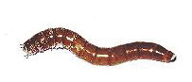 | Grenouille 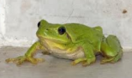 | Poulain 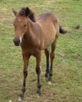 | Poussin 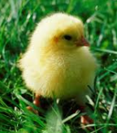
Cochonnet 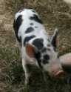 | Chenille de machaon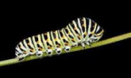 | Coccinelle 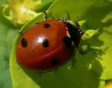 | Singe 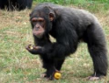
Jeune Chimpanzé 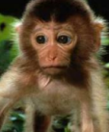 | Coq 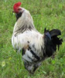 | Porc 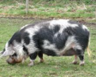 | Machaon 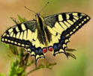
Larve de coccinelle 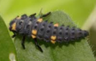 | Ténébrion adulte 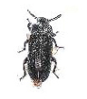 | Têtard 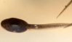 | Cheval adulte 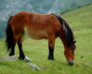

Fiche élève :
 | 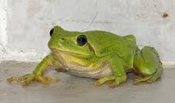 | 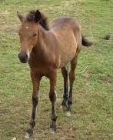
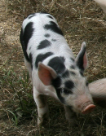 | 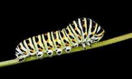 |  | 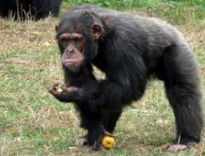
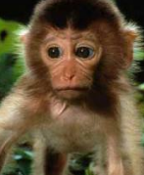 | 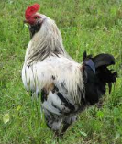 | 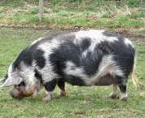 | 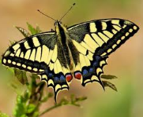
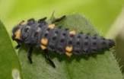 | 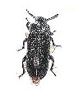 | 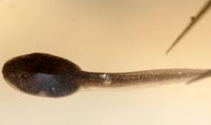 | 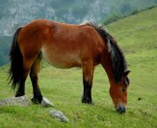

Séance 2 – Comment naissent les animaux ?

Objectifs :
Constater que tous les animaux ne naissent pas de la même manière : certains sont vivipares, d’autres ovipares, d’autres encore ovovivipares.

Matériel

Durée : 1h

Déroulement de la séance :

1-Situation de départ
A partir des observations effectuées lors des élevages en classe ou des connaissances des élèves, l’enseignant provoque une discussion collective sur la naissance des animaux. Certains élèves ont certainement vu naître des chiots, des chatons… ou savent que les poussins « sortent » des œufs.
La discussion aboutira à la constatation que certains animaux pondent des œufs et que, pour d’autres, les bébés sortent du ventre de leur mère.
Dans un deuxième temps, la classe tentera de construire une liste des animaux que les élèves connaissent en classant ceux qui pondent des œufs et ceux qui ne pondent pas (affiche). Il est vraisemblable que les élèves ne seront pas d’accord pour certaines espèces (crocodile, tortue,…)

2-Investigations
Les élèves pourront vérifier les propositions émises lors de la discussion en utilisant différents supports : livres de la BCD, encyclopédies pour enfants…
L’encyclopédie Vikidia (par et pour les 8-13 ans) peut également être une source d’informations intéressante bien que certains articles soient parfois un peu complexe pour des élèves de CE1.
Selon les cas, il sera nécessaire de préciser les termes « ovipare », « vivipare » et « ovovivipare » avant de se lancer dans la recherche d’informations.

3-Mise en commun
A l’issue des recherches, les élèves complètent et modifient l’affiche construite lors de la situation de départ.

4-Conclusions
Dans le cahier d’expériences, les élèves peuvent reprendre la liste des animaux en les classant en 2 voire 3 colonnes (ovipares – vivipares – ovovivipares).
Il faudra aussi préciser le vocabulaire.
Exemple de résumé :
Certains animaux naissent en sortant du ventre de leur mère (chiens, chats, hommes,…), ils sont vivipares. Pour d’autres espèces, les femelles pondent des œufs, ce sont des animaux ovipares.

Séance 3 – Comment grandissent les enfants ?

Objectifs :
Préciser les connaissances et les représentations que les élèves ont sur leur croissance. Mettre en parallèle ces connaissances avec les observations d’élevages en classe et les conclusions de la séance 1 « jeune ou adulte ? ».

Matériel :
- 1 Document âge/taille par groupe d’élèves (voir annexe)
- Mètres ruban
- Bandelettes de papier

Durée : 1h

Déroulement de la séance :

1-Situation de départ
A partir des observations faites lors d’élevages en classe, les élèves s’intéressent à leur propre croissance.
Les élèves de CE1 ont certaines connaissances dans ce domaine : notre croissance est continue, elle s’opère sans qu’on s’en aperçoive, nous grandissons depuis notre naissance, la croissance s’arrête à l’âge adulte…
Mais la discussion doit faire apparaître certains problèmes :
- Jusqu’à quel âge grandit-on ?
- Les garçons et les filles grandissent-ils de la même façon ?

2-interprétation de données brutes
Par groupes de 3 ou 4, les enfants réalisent un histogramme à partir d’un tableau de données fourni par l’enseignant, certains groupes réalisent l’histogramme « fille », d’autres l’histogramme « garçons ».
On peut partir de bandelettes de papier que les élèves devront mesurer et couper (lien avec la géométrie). Il faudra se mettre d’accord sur l’unité utilisée (par exemple 1cm → 1 millimètre). Les élèves collent côte à côte les bandelettes découpées pour réaliser l’histogramme.

3-conclusions
En observant et en comparant les histogrammes obtenus, les élèves répondent aux questions soulevées lors de la discussion.
ATTENTION : Il faudra veiller à expliquer que les données sont annuelles, mais que les enfants grandissent tout au long de l’année, et non pas par à-coups.
Les histogrammes sont photocopiés et collés dans le cahier d’expériences.
Exemple de résumé :
Les enfants ne grandissent pas tous de la même manière. En général, les garçons grandissent plus que les filles. La croissance des filles s’arrête vers 16 ans, celle des garçons vers 18 ans.

Taille moyenne en centimètres des garçons de 0 à 24 ans |  |  | Taille moyenne en centimètres des filles de 0 à 24 ans
âge | taille |  | âge | taille
0 | 50 |  | 0 | 50
1 | 76 |  | 1 | 74
2 | 87 |  | 2 | 86
3 | 96 |  | 3 | 95
4 | 103 |  | 4 | 102
5 | 110 |  | 5 | 109
6 | 116 |  | 6 | 115
7 | 122 |  | 7 | 121
8 | 128 |  | 8 | 127
9 | 134 |  | 9 | 133
10 | 139 |  | 10 | 138
11 | 143 |  | 11 | 145
12 | 149 |  | 12 | 151
13 | 155 |  | 13 | 156
14 | 162 |  | 14 | 160
15 | 169 |  | 15 | 162
16 | 173 |  | 16 | 163
17 | 175 |  | 17 | 164
18 | 176 |  | 18 | 164
19 | 176 |  | 19 | 164
20 | 176 |  | 20 | 164
21 | 176 |  | 21 | 164
22 | 176 |  | 22 | 164
23 | 176 |  | 23 | 164
24 | 176 |  | 24 | 164

Séance 4 – Comment grandissent les animaux ?
(Croissance discontinue sans métamorphose)

Objectifs :
Constater que certains animaux ont une croissance discontinue, par paliers, qu’ils muent plusieurs fois avant d’atteindre leur taille définitive.

Matériel :
- Relevés de taille effectués tout au long des élevages en classe (phasmes – écrevisses)
- Bandelettes de papier.
- 4 textes sur la mue des crustacés

Durée : 1h

Déroulement de la séance :

1-Situation de départ
Selon les données dont on dispose, on pourra partir de la construction d’un histogramme (voir séance 3) ou de la lecture des 4 textes proposés en annexe.

2-La mue des crustacés :
L’enseignant lit chaque texte à voix haute, il demande aux élèves de reformuler les phrases qu’il lit. On construit un lexique collectif au fur et à mesure.
On pourra dresser un tableau collectif comme celui ci-dessous, extrait d’un module pédagogique disponible ici : http://www.perigord.tm.fr/~ecole-scienc/
On pourra illustrer les textes avec une vidéo de mue, par exemple celle-ci : mue d’une cigale sur wikipedia
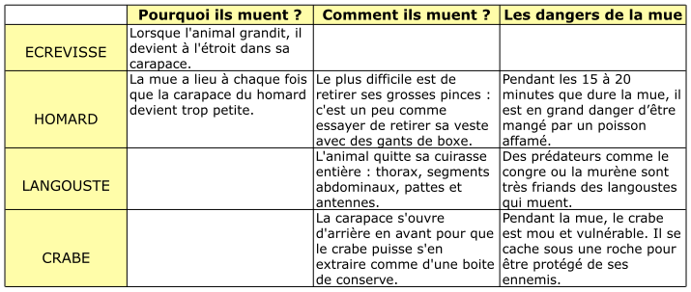

Si l’on a pu mesurer (et peser) régulièrement les phasmes de son élevage, on pourra faire construire un histogramme comme celui proposé ci-dessous.
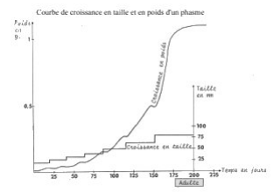

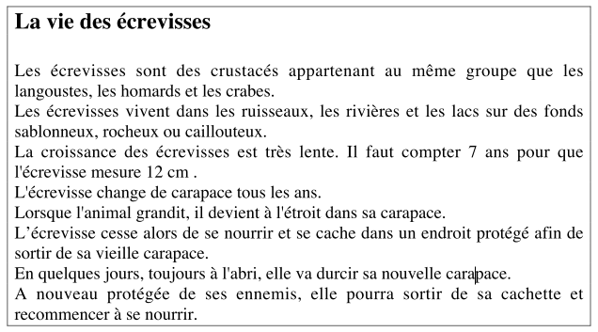
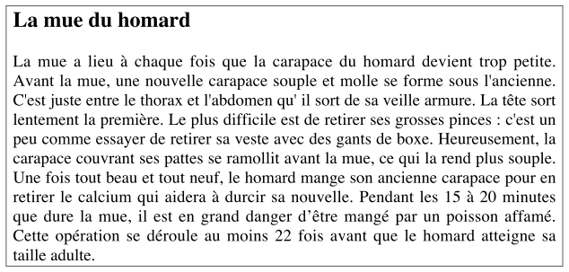

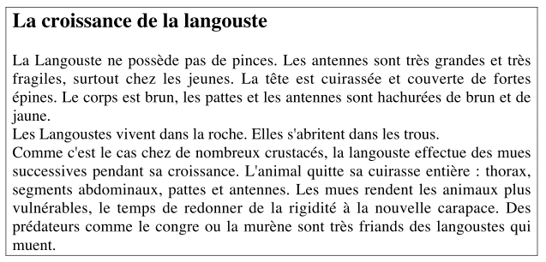
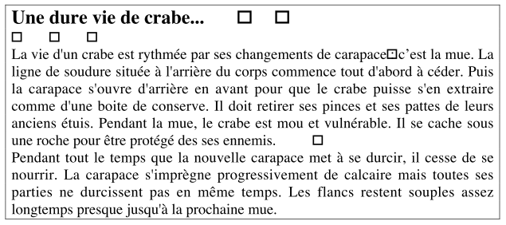

Séance 5 – Comment grandissent les animaux ?
(Croissance discontinue avec métamorphose)

Objectifs :
Constater que certains animaux se transforment de façon radicale plusieurs fois dans leur vie.

Matériel :
- Livres documentaires de la BCD
- Photos et notes prises tout au long de l’élevage de ténébrions ou de papillons.

Durée : 1h

Déroulement de la séance :

1-Situation de départ
Si la classe a procédé à un élevage de ténébrions ou de papillons, le phénomène de la métamorphose a pu être observé par les élèves, ce qui a certainement provoqué de nombreuses questions.
Cette séance sera d’autant plus intéressante si elle peut être conduite à ce moment-là.
Dans d’autres cas, on pourra simplement demander aux élèves s’ils savent comment grandissent les papillons ou les grenouilles.
On pourra également faire référence aux paires (jeune/adulte) constituées lors de la première séance pour se rendre compte que l’on a pas encore étudié la croissance des animaux dont les jeunes ne ressemblent pas aux adultes.

2- Recherches
Elles pourront se faire à partir d’ouvrages disponibles en BCD ou sur l’encyclopédie en ligne Vikidia.
Elles porteront sur les espèces les plus connues des enfants (grenouille, papillon)

3- Conclusions
A l’issue du travail de recherche, les élèves auront rassemblé des informations dont il conviendra d’extraire les plus importantes.

Exemple de résumé :
Certains animaux changent complètement d’aspect en grandissant.
Le papillon est une larve (chenille) quand il sort de l’œuf. Lorsque la larve est assez grosse, elle se transforme en nymphe qui ne bouge plus et ne se nourrit plus. Enfin, la nymphe s’ouvre et le papillon en sort. Le papillon adulte peut avoir des enfants.
La grenouille sort de son œuf sous la forme d’un têtard qui vit dans l’eau. Quand le têtard grossit, des pattes poussent, puis sa queue tombe et il prend la forme d’une grenouille qui ne peut plus respirer dans l’eau.

